*ГАПОУ СО «Энгельсский медицинский колледж Св. Луки*

*(Войно-Ясенецкого)»*

***УЧЕБНО - МЕТОДИЧЕСКОЕ ПОСОБИЕ***

***для студентов и преподавателей***

**ПМ. 03 Оказание доврачебной медицинской помощи**

**при неотложных и экстремальных ситуациях**

**МДК.03.02. Медицина катастроф**

***на тему:***

***ОКАЗАНИЕ ДОВРАЧЕБНОЙ НЕОТЛОЖНОЙ ПОМОЩИ***

***ПРИ ТРАВМАХ И ТРАВМАТИЧЕСКОМ ШОКЕ***

***[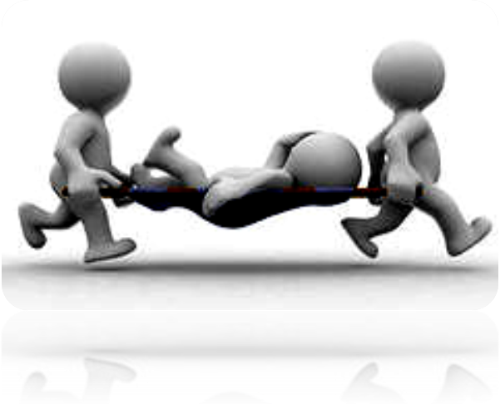](http://images.yandex.ru/yandsearch?source=psearch&text=%D0%BE%D0%B1%D0%BC%D0%BE%D1%80%D0%BE%D0%BA%20%D0%BA%D0%B0%D1%80%D1%82%D0%B8%D0%BD%D0%BA%D0%B8&fp=0&img_url=http://branthansen.typepad.com/photos/uncategorized/2007/09/22/shutterstock_2333287.jpg&pos=5&rpt=simage&lr=10740)***

Подготовила: преподаватель

***Бечёвина Е.А.***

***Энгельс – 2020***

**СОДЕРЖАНИЕ**

|  |  |  |  |
| --- | --- | --- | --- |
| ВВЕДЕНИЕ |  | - | 4 |
|  |  |  |  |
| КРАТКОЕ ИЗЛОЖЕНИЕ УЧЕБНОГО МАТЕРИАЛА ТЕОРЕТИЧЕСКИХ ЗАНЯТИЙ |  | - | 7 |
| Определение понятия «травма» и виды травм |  | - | 7 |
| Травматический шок |  | - | 8 |
| Основные механизмы развития шока |  | - | 8 |
| Клиническая картина шока |  | - | 10 |
| Диагностические критерии шока |  | - | 10 |
| Профилактика и лечение травматического шока на I этапе лечебно-эвакуационного обеспечения при ЧС |  | - | 12 |
| Объем помощи пострадавшим с травмами |  | - | 13 |
| Объем помощи пострадавшим с черепоно-мозговыми  травмами |  | - | 14 |
| Объем помощи пострадавшим с травмами грудной клетки |  | - | 16 |
| Объем помощи пострадавшим с травмами живота |  | - | 17 |
| Объем помощи пострадавшим с травмами опорно-  двигательного аппарата и ампутационной травмой |  | - | 19 |
| Объем помощи пострадавшим с синдромом длительного cдавления |  | - | 20 |
| Объем помощи пострадавшим с травмами глаз |  | - | 21 |
| Объем помощи пострадавшим с травмами ЛОР-органов |  | - | 21 |
|  |  |  |  |
|  |  |  |  |
| ЗАДАНИЯ ДЛЯ ЗАКРЕПЛЕНИЯ ЗНАНИЙ |  | - | 66 |
| Вопросы для самоконтроля |  | - | 66 |
| Ситуационные задачи |  | - | 68 |
| Кроссворд |  | - | 78 |
| Опорные сигналы |  | - | 79 |
|  |  |  |  |
| ИТОГОВЫЙ КОНТРОЛЬ ЗНАНИЙ |  | - | 81 |
|  |  |  |  |
| СПИСОК ЛИТЕРАТУРЫ |  | - | 91 |
|  |  |  |  |

**ВВЕДЕНИЕ.**

Механические факторы являются одним из основных поражающих факторов природных и искусственных катастроф. Очевидно, что взрыв даже небольшой мощности в местах массового скопления людей будет иметь тяжелые последствия с большим количеством пораженных с травмами. Согласно статистике основная летальность при тяжелых травмах мирного времени приходится на первые сутки – погибают от 50% до 80,3% пострадавших. Даже при полном объеме реанимационной помощи летальность среди пораженных хирургического профиля составит не менее 36 – 40%, а при повреждениях более трех областей тела достигает 75%. Среди причин смерти на первом месте находится травма, несовместимая с жизнью. На втором – травматических шок, на третьем - острая кровопотеря

Важным условием эффективности оказания медицинской помощи при ЧС является необходимость пополнения знаний по травматологии, закрепления практических навыков и умений, необходимых при работе по ликвидации последствий ЧС с преобладанием механических поражающих факторов. Надеемся, что данное пособие будет способствовать формированию системных знаний и практических навыков при доврачебной помощи при травмах и позволит слушателям успешно сдать квалификационный экзамен по «Медицине катастроф».

*ЦЕЛИ, ЗАДАЧИ, ТРЕБОВАНИЯ К ЗАНЯТИЯМ, УМЕНИЯ И НАВЫКАМ.*

В соответствии с требованиями государственного образовательного стандарта к уровню подготовки специалистов в области медицины катастроф, специалисты со средним медицинским образованием должны иметь необходимый минимум знаний и умений.

**Необходимо знать:**

* медицинскую этику и деонтологию, психологию профессионального общения;
* причины, механизмы развития, клинические проявления, методы диагностики, принципы лечения травм и травматического шока;
* фармакокинетику и фармакодинамику основных групп лекарственных средств, показания и противопоказания к их применению при травмах;
* основные и дополнительные методы обследования при травмах;
* организационные основы медицины катастроф.

**Необходимо уметь:**

* анализировать сложившуюся ситуацию и принимать решения в пределах своей профессиональной компетенции и полномочий;
* владеть техникой сестринских манипуляций;
* оценить состояние пациента и выделить следующие синдромы и симптомы у пострадавших при травмах;
* оказать доврачебную помощь при травмах;
* определить план и тактику ведения пострадавшего, показания к госпитализации;
* обеспечить транспортировку на II этап лечебно-эвакуационного обеспечения;
* оформить необходимую медицинскую документацию.

***Рекомендуемый порядок работы с учебным пособием.***

При работе с пособием предлагаем:

1. *Изучит* учебный материал: виды травм, киническую картину, диагностические критерии и лечение травматического шока, объем помощи при травмах на I этапе лечебно-эвакуационного обеспечения, обследование пациентов с травмами, диагностические критерии травм, иммобилизацию при травмах опорно-двигательного аппарата и особенности транспортировки.
2. *Закрепить* полученные знания: ответить на вопросы самопроверки, решить ситуационные задачи, изучить опорные сигналы и т.д.
3. *Ответить* на вопросы тестовых заданий для контроля знаний.

***КРАТКОЕ ИЗЛОЖЕНИЕ УЧЕБНОГО МАТЕРИАЛА ТЕОРЕТИЧЕСКИХ ЗАНЯТИЙ***

**Определение понятий «травма» и виды травм.**

***Травма*** – нарушение анатомической целостности и функционального состояния ткани, органа или части тела в результате любого внешнего воздействия.

***Закрытая травма*** – кожа и слизистые оболочки остаются неповрежденными.

***Открытая травма*** - кожа и слизистые оболочки повреждены, увеличивается опасность инфицирования.

***Изолированная травма*** – повреждение одного органа или костного сегмента опорно-двигательного аппарата в пределах одной анатомической области.

***Множественная травма*** – повреждение нескольких органов или костных сегментов в пределах одной анатомической области.

***Сочетанная травма*** – одновременное повреждение двух или более анатомических областей тела.

***Комбинированная травма*** – повреждение, возникающее в результате воздействия на организм двух или более поражающих факторов.

Выделяют семь анатомических областей тела: голова, шея, грудь, живот, таз позвоночник, конечности.

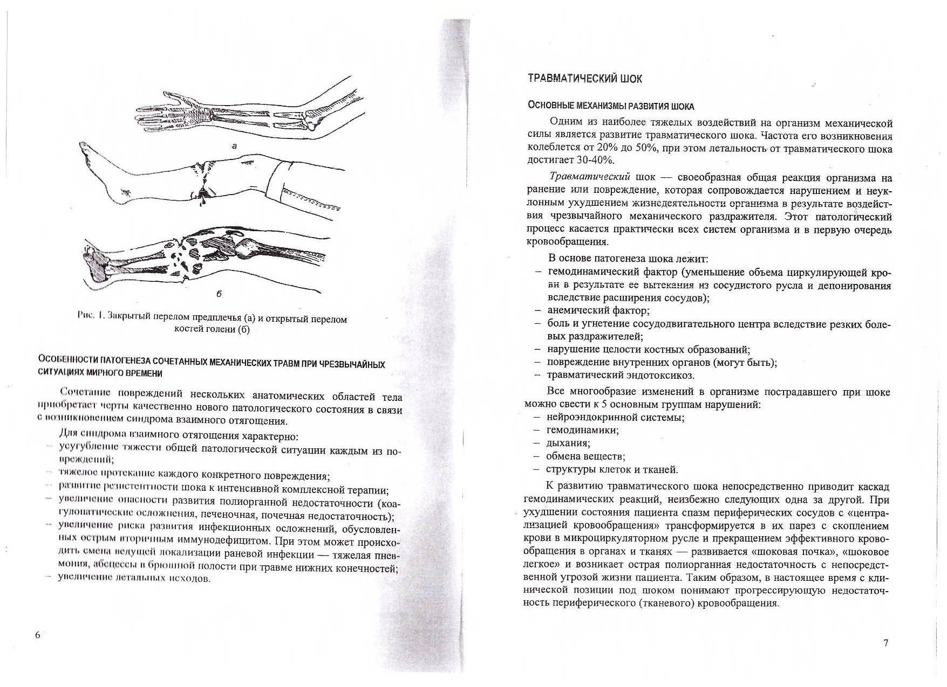

*Рис. 1. Закрытый перелом предплечья (а) и открытый перелом костей голени (б)*

***ТРАВМАТИЧЕСКИЙ ШОК***

**Основные механизмы развития шока**

Одним из наиболее тяжелых воздействий на организм механической силы является развитие травматического шока. Частота его возникновения колеблется от 20% до 50%, при этом летальность от травматического шока достигает 30-40%.

***Травматический шок*** – своеобразная общая реакция организма на ранение или повреждение, которое сопровождается нарушением и неуклонным ухудшением жизнедеятельности организма в результате воздействия чрезвычайного механического раздражителя. Этот патологический процесс касается практически всех систем организма и в первую очередь кровообращения.

В основе патогенеза шока лежит:

* гемодинамический фактор (уменьшение объема циркулирующей крови в результате её вытекания из сосудистого русла и депонирования вследствие расширения сосудов);
* анемический фактор;
* боль и угнетение сосудодвигательного центра вследствие резких болевых раздражителей;
* нарушение целостности костных образований;
* повреждение внутренних органов (могут быть);
* травматический эндотоксикоз.

Все многообразие изменений в организме пострадавшего при шоке можно свести к 5 основным группам нарушений:

* нейроэндокринной системы;
* гемодинамики;
* дыхания;
* обмена веществ;
* структуры клеток и тканей.

К развитию травматического шока непосредственно приводит каскад гемодинамических реакций, неизбежно следующих одна за другой. При ухудшении состояния пациента спазм периферических сосудов с «централизацией кровообращения» трансформируется в их парез с скоплением крови в микроциркулярном русле и прекращением эффективного кровообращения в органах и тканях развивается «шоковая почка», «шоковое легкое» и возникает острая полиорганная недостаточность с непосредственной угрозой жизни пациента. Таким образом, в настоящее время с клинической позиции под шоком понимают прогрессирующую недостаточность периферического (тканевого) кровообращения.

Основные механизмы и проявления шоковых состояний представлены на рис 2.

Массивное повреждение тканей

Избыточная

афферентация

Центральная

нервная система

Токсемия

Торможение

Возбуждение

Симпатико-адреналовая и гипофизарно-надпочечниковая система

Усиление

нейроэндокринных влияний

Ослабление

нейроэндокринных влияний

Повышение двигательной активности

Снижение двигательной активности

Гипервентиляция легких

Гиповентиляция легких

Тахикардия, гипертензия, централизация кровообращения и перераспределение крови

Брадикардия, гипотензия, депонирование крови, расстройства микроциркуляции, шоковые легкие и почки

Стимуляция эритропоэза, эритроцитоз

Угнетение эритропоэза, сгущение крови,

Снижение выделительной функции почек

Ослабление тканевого дыхания в тканях почек, печени, кишечника и др. Ацидоз или алкалоз

Снижение выделительной функции почек

Ослабление тканевого дыхания и усиление гликолиза в тканях мозга сердца.

Ацидоз

***ЭРЕКТИЛЬНАЯ СТАДИЯ***

***ТОРПИДНАЯ СТАДИЯ***

*Рис. 2. Основные механизмы и проявления шоковых состояний*

**Клиническая картина шока**

1. ***Эректильная***фаза шока:

* возбуждение, эйфория;
* бледность кожных покровов;
* дыхание учащенное, поверхностное;
* пульс 80-90 ударов в минуту;
* артериальное давление 110/70 мм рт.ст;
* несоответствие внешнего вида пострадавшего тяжести состояния.

Эта фаза непостоянна и её присутствие зависит от индивидуальной реакции пострадавшего и характера раны. Наблюдается в первые 15-20 минут после травмы у 25% пострадавших, а спустя 30-40 минут у 8-12%.

1. ***Торпидная*** фаза шока:

* апатия;
* резкое снижение реакции на боль на фоне сохраненного сознания;
* цианоз;
* гипотермия;
* холодный пот, холодные конечности;
* тахикардия;
* олигурия, анурия.

Торпидная фаза шока продолжается от нескольких минут до многих часов.

**Диагностические критерии шока**

Ключевой проблемой диагностики травматического шока является оценка его тяжести. Для достоверной оценки состояния пострадавшего в шоке требуется контроль объема циркулирующей крови, сердечного выброса. Однако при массовом поступлении пострадавших провести такие исследования не только трудно, но и невозможно на I этапе лечебно-эвакуационного обеспечения, Поэтому в этих условиях пользуются комплексом простых приемов и показателей, отражающих характер гемодинамики пострадавшего в целом (систолическое артериальное давление, почасовой диурез, наполнение капилляров и т.д.).

Основные диагностические критерии оценки тяжести травматического шока (торпидная фаза)

***I степень шока:***

* сознание сохранено, легкая заторможенность;
* кожные покровы с синюшным оттенком;
* дыхание несколько учащенное, ровное, глубокое;
* умеренная тахикардия (ЧСС 90-100 в минуту);
* умеренная артериальная гипотензия (АД сист. 100-90 мм рт.ст.);
* температура тела нормальная или понижена;
* кодно-ректальный t0-градиент5-6 град;
* диурез не нарушен;
* наполнение капилляров не более 1-2 сек;
* дефицит шока 0,8-1,0.

***II степень шока:***

* сознание сохранено, умеренная заторможенность;
* цианоз кожных покровов;
* дыхание поверхностное, учащенное;
* тахикардия до 110-120 в минуту;
* снижение систолического давления до 90-70 мм рт.ст.;
* температура тела понижена;
* кожно-ректальный t0-градиент 7-9 град.;
* олигурия;
* наполнение капилляров не более 2 сек.;
* дефицит ОЦК 10-15%;
* индекс шока 1,1-1,5.

***III степень шока:***

* сопор или сознание отсутствует;
* выражение цианоз кожных покровов;
* тахипноэ (ЧД до 40 в минуту);
* выраженная тахикардия (ЧСС 130 в минуту);
* предельная гипотензия (АД сист. не выше 70 мм рт.ст.);
* температура тела понижена;
* кожно-ректальный t0-градиент 10-16 град.;
* анурия;
* наполнение капилляров более 2 сек.;
* дефицит ОЦК 20-25%;
* индекс шока более 1,5.

***Особенности течения шока в пожилом возрасте:***

* относительно легкая травма может вызвать тяжелую степень шока;
* при нормальном или несколько сниженном артериальном давлении (до 100-120 мм рт.ст.) следует заподозрить шок, а снижение артериального давления до 70-60 мм рт.ст. при его исходном повышенном значении необходимо рассматривать как критическое;
* летальность при шоке по сравнению с молодыми значительно выше.

***Особенности проявления шока у детей:***

* несоответствие удовлетворительных показателей центральной гемодинамики и степени тяжести травм (гиповолемия сочетается со стойкой централизацией кровообращения);
* развитие дыхательной недостаточности за счет нарушения перфузии легких.

**Профилактика и лечение травматического шока на I этапе лечебно-эвакуационного обеспечения при чрезвычайных ситуациях**

Интенсивная терапия пострадавших на догоспитальном этапе зависит от характера и тяжести шока. Она включает в себя меры, направленные на ликвидацию:

* расстройств внешнего дыхания;
* нарушение кровообращения;
* нарушений со стороны нервной системы.

1. Меры, направленные на ликвидацию расстройств внешнего дыхания:

* обеспечение проходимости верхних дыхательных путей (тройной прием Сафара, санация рото -, носоглотки);
* искусственная вентиляция легких (ИВЛ) безаппаратным и аппаратным методом;
* оксигенотерапия (скорость подачи кислорода 6-10 л в минуту);
* коникотомия по показаниям.

1. Меры, направленные на ликвидацию нарушений кровообращения:

* временная остановка наружного кровообращения;
* инфузионная терапия, направленная на возмещение дефицита объема циркулирующей крови. Объем циркулирующей крови снижается при шоке I степени до 0,9 л, при шоке II степени – до 1,5 л, при шоке IIIстепени – до 2 л и более. Вводят кристаллоидные растворы ( ацесоль, Рингер-ацетат) в объеме 800-3000 мл. Коллоидные растворы (реополиглюкин и т.д.) вводят в объеме не более 800 мл только после введения кристаллоидных растворов. Допустимо параллельное введение этих растворов в две вены (соотношение коллоидных и кристаллоидных растворов по объему 1:2 – 1;3, причем скорость введения кристаллоидных растворов должна быть выше, чем коллоидных).

1. Меры, направленные на ликвидацию нарушений со стороны нервной системы:

Обезболивание. Начать купирование болевого синдрома необходимо уже на месте происшествия и при транспортировке в стационар, так как болевое раздражение приводит к угнетению сосудодвигательного центра и развитию болевого шока.

Для обезболивания применяют:

* ингаляционные анестетики (трилен с помощью самоаналгизера, закись азота вместе с кислородом в соотношении 2:1 или 1:1с помощью маски);
* неингаляционные анестетики (кетамин);
* центральные анальгетики (промедол, стадол). Наркотические анальгетики противопоказаны при нарушении внешнего дыхания, тяжелой ЧМТ, при падении АД ниже 70 мм рт.ст;
* нейролептики (при травмах опорно-двигательного аппарата, не сопровождающихся значительной кровопотерей и выраженной гиповолемией). Вводят 2-3 мл в/в 0,25% раствора дроперидола. Побочные действия – нейролептики могут вызывать выраженную гипотензию;
* новокаиновые блокады. При закрытых переломах длинных трубчатых костей, при переломах костей таза новокаин вводят в гематому. При открытых переломах проводят футлярную новокаиновую блокаду, при множественных переломах ребер – паравертебральную анестезию;
* создание надежной иммобилизации для предотвращения смещения отломков и уменьшения из зоны повреждения;
* щадящая транспортировка для предотвращения осложнений травм.

**ДИАГНОСТИЧЕСКИЕ КРИТЕРИИ ТРАВМ**

**Диагностические критерии травм опорно-двигательного аппарата**

**Ушиб** – разлитая, умеренная боль, гематома, резко болезненные активные и пассивные движения.

**Повреждения связочного аппарата (растяжение)** – разлитая, умеренная боль, активные и пассивные движения резко болезненные в пораженной конечности.

**Вывих** – резкая местная боль, деформация сустава («пустой сустав») необычное, вынужденное для каждого сустава положение конечности, укорочение или удлинение конечности, ослабление пульса и нарушение чувствительности при повреждении сосудисто-нервного пучка, отсутствие активных движений, при пассивных движениях – симптом «пружинящего сопротивления».

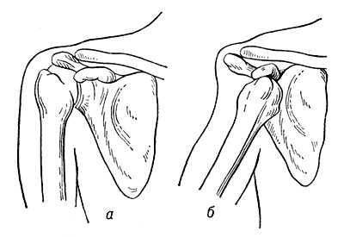

*Рис. 7 Вывих: а) нормальный плечевой сустав(правый), б) вывих правого плеча*

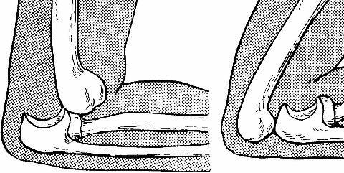

*Рис. 8. Вывих предплечья: а) задний , б) передний*

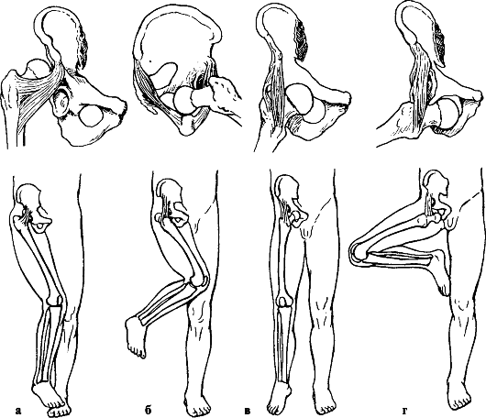

*Рис. 9. Вывихи бедра и положения конечности при них: а - задневерхний (подвздошный); б - задненижний (седалищный); в - передневерхний (надлобковый); г - передненижний (запирательный)*

**Перелом** – характерны абсолютные и относительные признаки перелома.

***Абсолютные признаки перелома:***

* деформация или укорочение конечности;
* патологическая подвижность;
* крепитация отломков.

При осмотре определяется ***деформация***конечности, зависящая от смещения отломков под углом. Может быть искривление или укорочение конечности. периферический конец конечности, может быть повернут в ту или другую сторону (ротационное смещение). например, при переломе шейки бедра, диафиза бедра, диафиза костей голени отмечается наружная ротация – стопа наружным краем лежит на постели.

***Патологическая подвижность*** *–* абсолютный, достоверный признак перелома. Выявлять ее нужно осторожно, чтобы не повредить окружающие перелом ткани. Очень осторожно смещают периферический участок конечности и наблюдают за подвижностью в зоне перелома. Качательные движения в области бедра, плеча, голени, предплечья указывают на наличие перелома.

***Крепитацию***отломков определяют руками. Фиксируют конечность выше и ниже места перелома и смещают ее то в одну, то в другую сторону. Появление хруста трущихся друг о друга отломков является абсолютным признаком перелома. Из-за травматизации тканей к выявлению двух последних симптомов следует прибегать в исключительных случаях.

***Относительные признаки перелома:***

* местная, резкая боль;
* болезненная припухлость;
* кровоизлияние в месте получения травмы.

Боль – постоянный субъективный признак – возникает, как правило, в месте перелома, усиливается при попытках к движению. Для выявления болезненности начинают тщательную пальпацию одним пальцем, осторожно, на расстоянии от предполагаемого места переело. Ее можно определить легким постукиванием по оси конечности. Например, при легком ударе по пятке пациент ощущает боль в области перелома бедра или голени.

Припухлость бывает обусловлена кровоизлиянием, гематомой, нарушением крово- и лимфообращения, отекам ткани. Окружность конечности увеличивается по сравнению со здоровой иногда в 1,5 раза.

***ОБЪЕМ ПОМОЩИ ПОСТРАДАВШИМ С ТРАВМАМИ***

Объем помощи зависит от сортировочной группы. На основании оценки общего состояния, характера травмы, возникших осложнений и с учетом прогноза исхода поражения пораженных разделяют на пять сортировочных групп.

В *приемно-сортировочном отделении* проводят мероприятия по устранению непроходимости верхних дыхательных путей, вводят обезболивающие, седативные препараты, проводят катетеризацию мочевого пузыря и т.д.

Пораженных в состоянии шока направляют в *противошоковую палату*. При необходимости смены повязки, остановки кровотечения, проведения блокад, трахеотомии – в *перевязочную*.

***ДИАГНОСТИЧЕСКИЕ КРИТЕРИИ ЧЕРЕПНО-МОЗГОВЫХ ТРАВМ***

При катастрофах ЧМТ составляет 40% всех повреждений. Эта травма среди причин смертности и инвалидности занимает 1 место и составляет 40-60%. До 60% пострадавших умирает на догоспитальном этапе. Основная причина смерти – гипоксия, отек головная мозга, внутричерепная гематома. При своевременной диагностике и лечении эти причины смерти могут быть устранены.

***Клинические формы черепно-мозговых травм:***

***Сотрясение головного мозга:***

* выключение сознания после травмы длительностью до нескольких минут;
* ретроградная амнезия на короткий промежуток времени;
* головная боль, головокружение, возможна рвота;
* слабость, шум в ушах, приливы крови к лицу, потливость и другие вегетативные проявления, нарушения сна;
* боли при движениях глаз, расхождение глазных яблок при попытке чтения;
* пульс, АД, дыхание, температура в пределах нормы.

***Ушиб головного мозга легкой степени:***

* выключение сознания после травмы длительностью от нескольких минут до часа;
* антероградная и ретроградная амнезия;
* повторная рвота;
* возможна умеренная брадикардия (или тахикардия);
* очаговая неврологическая симптоматика – клонический нистагм, легкая анизокория, сглаженность носогубной складки, незначительный гемипарез;
* общее состояние пациента средней тяжести;
* регрессия неврологической симптоматики в течение 2-3 недель;
* возможны переломы костей свода черепа и субарахноидальные кровоизлияния.

***Ушиб головного мозга средней степени:***

* выключение сознания после травмы от нескольких десятков минут до 4-6 часов;
* выраженная антероградная и ретроградная амнезия;
* сильная головная боль, нередко мнократная рвота;
* бульбарные симптомы (тахикардия до 120 уд. в мин – или брадиардия – 40-50 уд. в мин, повышение АД до 180 мм т.ст., тахипноэ без нарушение ритма дыхания, повышение температуры тела до 380С);
* очаговая симптоматика – гемипарез, расстройство чувствительности, асимметрия сухожильных рефлексов;
* общее состояние пациента тяжелое;
* регрессия неврологической симптоматики в течение 3-5 недель, сохранение остаточной симптоматики в течение длительного времени;
* переломы костей свода черепа и основания черепа, значительное субарахноидальное кровоизлияние.

***Ушиб головного мозга тяжелой степени:***

* выключение сознания до нескольких недель;
* часто выражено двигательное возбуждение;
* угрожающие нарушения жизненно важных функций – частота дыхания снижена до 8-10 в минуту с нарушением проходимости трахеобронхиального дерева, брадикардия (менее 40 уд. в мин), повышение АД (свыше 180 мм рт.ст.), ваготония или вагопаралич, гипертермия (40-410С);
* очаговая неврологическая симптоматика – плавающие глазные яблоки, двухсторонний мидреаз, парезы, параличи конечностей, патологические рефлексы;
* общее состояние пациента крайне тяжелое или терминальное;
* часто генерализованные или фокальные судорожные припадки;
* регрессия неврологической симптоматики медленная, часто с грубым неврологическим дефицитом;
* наличие перломов свода и основания черепа, массивного субарахноидального кровоизлияния.

***Сдавление головного мозга:***

* жизненно опасное нарастание общемозговых, очаговых симптомов после «светлого» промежутка, одностороннее сужении зрачка на стороне гематомы, затем его паралитическое расширение, птоз верхнего века, косоглазие, отвисание угла рта, раздувание парализованной щеки, нарастание стволовых симптомов.

***ВАЖНО!*** *Светлый промежуток после травмы может быть развернутым, стерильным или отсутствовать.*

**ОБЪЕМ ПОМОЩИ ПОСТРАДАВШИМ С ЧЕРЕПНО-МОЗГОВЫМИ ТРАВМАМИ**

***Первая медицинская и доврачебная помощь:***

* проведение временной остановки кровотечения (давящая повязка, пальцевое прижатие артерий);
* обеспечение положения на спине на спине, при отсутствии сознания – на боку в стабилизированном положении; для устранения причин повышения внутричерепного давления – освобождение шеи от стесняющей одежды, катетеризация переполненного мочевого пузыря, введение газоотводной трубки при метеоризме, опускание ножного конца пациента при нормальном АД;
* обеспечение проходимости верхних дыхательных путей при коме (тройной прием Сафара, введение воздуховода, прошивание языка);
* проведение оксигенотерапии через носоглоточный катетер или маску, ИВЛ по показаниям;
* наложение асептической повязки при наличии раны;
* применение холода на место травмы;
* введение при стабильном АД 100-200 мл в/в с целью дегидратации при появлении признаков внутричерепной гипертензии;
* введение при нестабильном АД в/в полиглюкина 400 мл с гидрокортизоном (до 500мг) для нормализации нарушенной проницаемости сосудов мозга;
* введение при двигательном возбуждении в/в, в/м 1-5 мл 1% раствора димедрола или 1-2 мл 1% раствора супрастина;
* введение противосудорожных препаратов (25% раствора сульфата магния в дозе 2500 мг в/в струйно) для предупреждения развития судорог;
* наблюдение за функцией дыхания, кровообращения;
* проведение транспортной иммобилизации головы ватно-марлевым кольцом, слабо надутым резиновым кругом, шиной Еланского;
* оказание помощи в I-II очередь согласно сортировочной группе, эвакуация на стандартных или импровизированных носилках черепно-мозговой травмой в неврологическое отделение.

***ВАЖНО!*** *Наркотические анальгетики и седативные средства пострадавшим с ЧМТ до выяснения окончательного диагноза не вводят. Не следует стремиться снижать АД, если оно ниже 190/100 м рт.ст., так как это может привести к резкому снижению мозгового кровотока и развитию тотальной гипоксии головного мозга.*

При переломе основания черепа кровотечение и ликворею из ушей и носа не останавливать

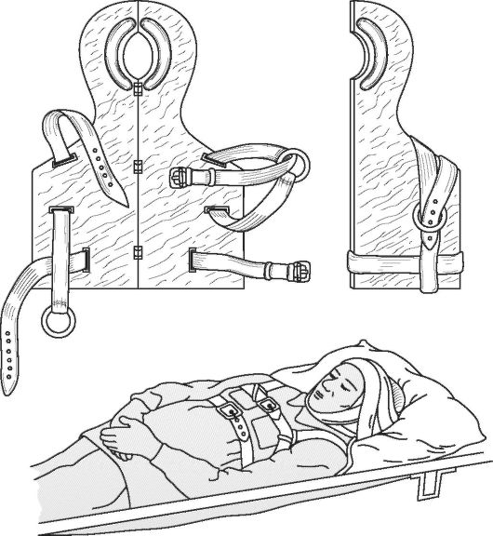

*Рис. 3. Транспортная иммобилизация головы и шейного отдела позвоночника шиной Еланского*

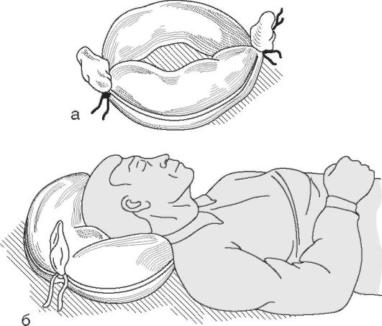

*Рис. 4. Положение пострадавшего с травмой черепа на ватно-марлевом круге  а - общий вид шины; б - положение головы пострадавшего на ней*

***ДИАГНОСТИЧЕСКИЕ КРИТЕРИИ ТРАВМ ГРУДНОЙ КЛЕТКИ***

Травмы груди составляют 8-10% всех механических повреждений (III место). Тяжелые повреждения груди составляют 7,8% и характеризуются стремительным развитием терминального состояния. 60% пострадавших погибают при тяжелых травмах на месте происшествия, 22% по пути следования в стационар и более половины доставленных в стационар впервые 6 часов госпитализации. В 73% случаев неотложная помощь пострадавшим на месте происшествия не оказывается.

***Перелом ребер:***

* вынужденное положение, сидя или полусидя;
* усиление боли при вдохе, кашле;
* отставание поврежденной половины грудной клетки в акте дыхания;
* резкая локальная боль в месте получения травмы;
* патологическая подвижность ребер;
* костный хруст.

***Закрытый пневмоторакс***

***(при небольшом дефекте грудной клетки или легочной ткани):***

* коробочный звук при перкуссии;
* исчезновение дыхательных шумов при аускультации легких;
* в неосложненных случаях – рассасывание воздуха из плевральной полости в течение 5-7 суток после травмы.

***Клапанный «напряженный» пневмоторакс***

* беспокойство;
* усиление болей при дыхании;
* кожные покровы и слизистые оболочки, бледные с синюшным оттенком;
* чувство нехватки воздуха, одышка, дыхание поверхностное, учащенное, неравномерное, вдох прерывистый, коробочный оттенок перкуторного звука;
* малая подвижность с сглаженность межреберных промежутков на стороне поражения;
* тахикардия, уменьшение наполнения пульса в момент вдоха, расширение вен шеи, смещение средостения в здоровую сторону;
* подкожная эмфизема (при пальпации кожи – хруст).

***Ушибы легкого:***

* более выраженные симптомы ушиба грудной стенки сразу после травмы.

Спустя несколько часов после травмы признаки ушиба легкого :

* одышка;
* цианоз;
* кровохарканье;
* влажные хрипы в легких;
* тахикардия.

***Ушиб сердца:***

* боли в области ушиба или области сердца (иногда имитирующие стенокардию), возникающие сразу же или через несколько часов после травмы или появляющиеся только при физической нагрузке;
* бледность кожных покровов, холодный пот, цианоз слизистых оболочек;
* тахикардия до 140-150 уд. в мин., пульс слабого наполнения и напряжения, неустойчивость гемодинамики, в тяжелых случаях острая правожелудочковая, левожелудочковая недостаточность;
* ЭКГ признаки нарушения ритма сердца и проводимости.

***ВАЖНО!*** *Надежный диагностический признак ушиба сердца – тахикардия не купируется обычными терапевтическими средствами.*

***Открытые повреждения груди:***

* внешне безобидный вид раны (небольшие размеры и ровные края);
* боль в области раны, зияние краев раны, шумное выхождение воздуха из раны;
* подкожная эмфизема;
* признаки дыхательной недостаточности или острой кровопотери.

***Ранение перикарда и сердца:***

* рана в проекции сердца;
* кровотечение;
* тяжелое состояние пациента – одышка, периферические симптомы нарушения кровообращения, расширение границ сердечной тупости, глухость тонов, низкое систолическое АД и высокое диастолическое АД;
* при тампонаде сердца триада Бека – резкое снижение АД, резкое повышение центрального венозного давления, резкое ослабление сердечных тонов;
* ЭКГ признаки – снижение вольтажа зубцов, нарушение внутрижелудочковой проводимости.

**ОБЪЕМ ПОМОЩИ ПОСТРАДАВШИМ СТРАВМАМИ ГРУДНОЙ КЛЕТКИ**

***Первая медицинская и доврачебная помощь:***

* наложение асептической повязки при наружном кровотечении с целью достижения остановки кровотечения;
* наложение воздухонепроницаемой (окклюзионной) повязки непосредственно на рану при открытом пневмотораксе;
* обеспечение проходимости верхних дыхательных путей (тройной прием Сафара, введение воздуховода, удары по спине, горизонтальное сдавление живота, отсасывание слизи катетером, коникотомия);
* проведение оксигенотерапии (5-6 л в минуту), ИВЛ с использованием S-образной трубки по показаниям;
* применение обезболивающих средств:
* ненаркотические анальгетики (2 мл 50% раствора анальгина в/м, в/в при изолированном переломе ребер, гемотораксе, пневмотораксе, открытом ранении грудной клетки;
* наркотических анальгетиков только при шокогенных болях (закрытая травма груди, середца) с использованием шприца-тюбика и т.д.;
* нейроплептанальгезии (1 мл 0,25% раствора дроперидола + 1 мл 0,005% раствора фентанила в/в) при закрытой травме сердца;
* 0,5-1,0% раствора новокаина в гематому при изолированном переломе ребер (местное обезболивание);
* введение середчно-сосудисых препаратов (2 мл кордиамина п/к; 2 мл 10% раствора сульфакамфокаина в\в медленно, в/м; п/к; в/в 2 мл 2% раствора лидокаина или 10 мл раствора новокаинамида при желудучковой экстрасистолии;
* проведение инфузионной терапии при АД ниже 90 мм рт. ст.;
* применение холода на место травмы;
* оказание помощи в I-II очередь согласно сортировочной группе, эвакуация в полусидячем положении на стандартных или импровизированных носилках в сопровождении медицинского персонала в травматологическое отделение.

***ВАЖНО!*** *Тугие фиксирующие повязки при переломе ребер не накладывают, так как они усугубляют застой крови в легких.*

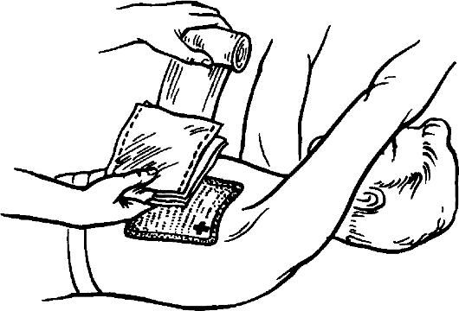

*Рис. 5 Наложение окклюзионной повязки при открытом пневмотораксе с помощью ППИ*

***ДИАГНОСТИЧЕСКИЕ КРИТЕРИИ ТРАВМ ЖИВОТА***

Повреждения живота в мирное время составляют 1-2% всех механических повреждений, в военное время – 10%. Дефекты медицинской помощи на догоспитальном этапе имеют место в 10% летальных исходов. В 55% случаев повреждения органов брюшной полости медицинская помощь на догоспитальном этапе оказывается не в полном объеме, а в 15-20% вообще отсутствует. О недостаточной помощи пострадавшим на месте получения травмы свидетельствует их высокая летальность (15,8%) в период транспортировки в лечебное учреждение.

***Закрытая травма живота:***

* умеренные или значительные повреждения кожи, подкожной клетчатки (ссадины, отеки, гематома), мышц передней брюшной стенки;
* локальная боль, усиливающаяся при пальпации в результате формирования гематомы или повреждения паренхиматозных органов.

***Открытые травмы живота***

(проникающие и непроникающие). При проникающих ранениях возможны повреждения паренхиматозных органов, повреждения полых органов и сочетанные повреждения паренхиматозных и полых органов.

***Травмы полых органов:***

* повреждения желудка и 12-перстной кишки – клиника перфоративной язвы (кинжальная боль, «дискообразный живот», исчезновение печеночной тупости, симптомы раздражения брюшины, притупление перкуторного звука в отлогих местах живота). При забрюшинном разрыве двенадцатиперстной кишки - признаки повреждения сначала слабо выражены, пациенты активны, аппетит сохранен. Спустя 8-10 часов от начала заболевания – боль в надчревной области, иррадиирующая в позвоночник, упорная рвота часто с примесью крови, при пальпации резкая болезненность в надчревной области, в области пупка, вдоль правой реберной дуги до правой поясничной области, перитонеальные симптомы;
* повреждения кишечника;

*толстого* – в течение нескольких часов живот не вздут, мягкий, безболезненный, затем появление постоянной боли при глубокой пальпации живота, ослабление перистальтических шумов;

*тонкого* – впервые часы после травмы картина острого перитонита.

***Повреждение печени:***

* локализованная боль в правом подреберье, иррадирующая в правое плечо (симптом Элекера), усиливающаяся при глубоком вдохе и движениях;
* симптомы острой кровопотери;
* напряжение мышц передней брюшной стенки;
* положительный «симптом пупка» (при надавливании на пупок возникает резкая болезненность вследствие растяжения круглой связки печени);
* притупление перкуторного звука в боковых отделах брюшной полости;
* ослабление перистальтических шумов.

***Повреждение селезенки:***

* вынужденное положение на левом боку с подтянутыми ногами;
* боль в левом подреберье, иррадиирующая в левое плечо или лопатку, усиливающаяся при перемене положения тела (симптом «ваньки-встаньки»);
* симптомы острой кровопотери.

***ВАЖНО!*** *Напряжение мышц передней брюшной стенки при незначительном кровотечении может быть слабо выраженным в области повреждения и симптом Щёткина не выявляется.*

**ОБЪЕМ ПОМОЩИ ПОСТРАДАВШИМ С ТРАВМАМИ ЖИВОТА.**

***Первая медицинская и доврачебная помощь:***

* запрещение приема жидкости и пищи;
* наложение асептической повязки на живот, наложение асептической повязки на выпавшие органы и их прибинтовывание к животу с использованием ватно-марлевого кольца;
* введение в/м 2-4 мл 50% раствора анальгина для обезболивания;
* введение зонда в желудок при часто повторяющейся рвоте;
* проведение инфузионной терапии при наличии симптомов внутреннего кровотечения;
* применение противошокового костюма для борьбы с внутрибрюшным кровотечением, что обеспечивает перераспределение крови из нижних конечностей и таза в верхнюю половину тела пациента;
* проведение оксигеноьерапии;
* оказание помощи в I-II очередь согласно сортировочной группе и эвакуация на стандартных носилках в положении Транделенбурга при внутреннем кровотечении; при разрыве полового органа – на спине с приподнятым головным концом и с согнутыми нижними конечностями в коленных, тазобедренных суставах.

***ВАЖНО!*** *Ранящий предмет из раны не удаляют. Вправление выпавших органов не производят.*

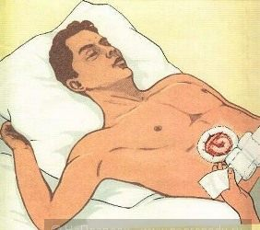

*Рис. 6. Наложение асептической повязки при выпадении прямой кишки в рану*

**ОБЪЕМ ПОМОЩИ ПОСТРАДАВШИМ С ТРАВМАМИ ОПОРНО-ДВИГАТЕЬНОГО АППАРАТА И ММПУТАЦИОННОЙ ТРАВМОЙ**

***Первая медицинская и доврачебная помощь:***

* проведение остановки наружного кровотечения (пальцевое прижатие и т.д.);
* наложение антисептической повязки;
* введение обезболивающих препаратов (в/в 2-4 мл 50% раствора анальгина, 1 мл 1% раствора димедрола или 0,5-2,0 мл 0,5% раствора раланиума на изотоническом растворе или кеталара), применение трилена;
* проведение инфузионной терапии при шоке, кровопотере;
* обертывание отсеченного сегмента стерильной салфеткой, помещение его в целлофановый мешок с последующим помещением в другой целлофановый мешок, на дне которого снег или лед при полной ампутационной травме (между отсеченным сегментом и льдом должен быть воздушный запор); транспортировка сегмента в вертикальном положении;
* проведение катетеризации мочевого пузыря при повреждении спинного мозга (по показаниям);
* введение постоянного катетера при повреждении мочевого пузыря, при разрыве уретры – надлобковая пункция;
* введение лечебных сывороток, антибиотиков, изоляция пораженных при анаэробной инфекции;
* проведение транспортной иммобилизации.

***ДИАГНОСТИЧЕСКИЕ КРИТЕРИИ СИНДРОМА ДЛИТЕЛЬНОГО СДАВЛЕНИЯ (СДС)***

**СДС** – общая реакция организма, развивающаяся на боль, длительную ишемию и дегенеративно-некротические изменения в ишемизированных тканях. При катастрофических землетрясениях СДС встречается у 3,5-23,8% получивших травмы. В основном повреждаются конечности (81%), в том числе верхние – в 22%, нижнее – в 59% случаев. Множественные травмы конечностей составляют 14,8%. Сдавления мягких тканей груди, живота и таза встречаются у 42% пораженных.

В основе СДС лежит травматический шок и эндогенная интоксикация.

***Ранний посткомпрессионный период (1-3 сут) – период гемодинамических нарушений:***

* боль в области повреждения;
* бледность кожных покровов;
* артериальная гипотензия без наружной кровопотери;
* нарушение ритма сердца (экстрасистолия, мерцательная аритмия, асистолия) из-за гиперкалиемии и метаболического ацидоза;
* быстронарастающий отек мягких тканей деревянистой плотности;
* нарушение тактильной, болевой чувствительности и утрата активных движений, при необратимой ишемии – невозможность пассивных движений из-за трупного окоченения мышц).

***Промежуточной посткомпрессионный период (4-18 сут) – период острой почечной недостаточности:***

* слабость, головная боль, тошнота, рвота;
* боли в поясничной области;
* красный цвет мочи, олигурия, анурия;
* сомноленция, сопор, кома;
* анасарка;
* отек легких;
* асептический некроз тканей при сдавлении или нагноение ран при раздавливании;
* анемия, лейкоцитоз со сдвигом влево;
* гиперкалиемия, гиперазотемия, гипопротеинемия.

***Поздний посткомпрессионный период (спустя 3-4 нед. после сдавления) – период местных проявлений:***

* нагноение ран;
* атрофия мышц;
* нарушение чувствительности;
* образование контрактур.

**ОБЪЕМ ПОМОЩИ ПОСТРАДАВШИМ С СИНДРОМОМ ДЛИТЕЛЬНОГО СДАВЛЕНИЯ (СДС)**

***Первая медицинская и доврачебная помощь:***

* обезболивание еще до извлечения (п/к, в/в 1 мл 2% раствора промедола или 1 мл 2% раствора омнопона);
* наложение жгута на сдавленные конечности перед извлечением или сразу после извлечения пораженных из завала;
* назначение щелочно-солевого питья (раствор: 1 ч л поваренной соли, 1 ч л питьевой соды на 1 л воды);
* наложение асептической и давящей повязки;
* охлаждение конечности летом, укутывание зимой;
* направление в перевязочную для оценки масштаба повреждений и определения степени ишемии тканей по В.А. Корнилову для определения необходимого объема первой врачебной помощи (снятие или оставление жгута, введение антибиотиков, столбнячного анатоксина, проведение противошоковых мероприятий);
* оказание помощи в I-II очередь согласно сортировочной группе и эвакуация лежа на носилках в травматическое, хирургическое отделение.

***ИММОБИЛИЗАЦИЯ ПРИ ТРАВМАХ ОПОРНО-ДВИГАТЕЛЬНОГО АППАРАТА И ОСОБЕННОСТИ ТРАНСПОРТИРОВКИ***

***Транспортная иммобилизация*** проводится:

* при переломе предплечья – от кончиков пальцев до верхней трети плеча;
* при переломе плеча – от основания пальцев до лопатки со здоровой стороны;
* при переломе голени – от кончиков пальцев до верхней трети бедра;
* при переломе бедра – от края стопы до подмышечной области с наружной стороны нижней конечности и до паховой области с внутренней стороны, нижняя шина – от кончиков пальцев до угла лопатки;
* при переломе шейного отдела позвоночника – ватно-марлевым воротником Шанца, повязкой Башмакова;
* при открытом переломе поясничного отдела позвоночника, закрытом переломе при коматозном состоянии – на щите на животе, при закрытом переломе без нарушения сознания – на щите на спине;
* при переломе костей таза – на щите в положении на спине с полусогнутыми в коленях и тазобедренных суставах ногами и несколько разведенными бедрами в стороны (в положении «лягушки»).
* Для транспортировки при повреждениях опорно-двигательного аппарата используют стандартные носилки, при переломе костей таза, поясничного отдела позвоночника – жесткие носилки, щит, вакуумные носилки;
* оказание помощи в I-II очередь согласно сортировочной группе, эвакуация, в положении лежа, при повреждении верхних конечностей - в положении сидя в травматологическое, хирургическое отделение. Пострадавшие с анаэробной инфекцией эвакуируются отдельно.

***Правила иммобилизации:***

* в иммобилизации должны участвовать е менее двух, а при повреждении позвоночника – не менее четырех человек;
* одежду и обувь не снимают (исключение – перелом стопы);
* под шиной должна быть мягкая прокладка;
* моделирование шины начинают на здоровой конечности;
* конечности при переломе придают положение физиологического покоя;
* при повреждении опорно-двигательного аппарата шина должна перекрыть не менее двух суставов;
* между шиной и выступающими участками тела должен быть толстый слой ваты;
* по показаниям при закрытых переломах гемостаз, туалет раны, накладывают асептическую повязку, фиксируют конечность в том положении, в котором она находится без вытяжения; контроль за средством гемостаза, раной должен быть постоянным;
* шину тщательно прибинтовывают к иммобилизуемой части;
* пальцы конечностей должны быть открыты и доступны наблюдению (по ним осуществляется контроль за состоянием конечности).

Способы транспортной иммобилизации и особенности транспортировки при травмах опорно-двигадельного аппарата представлены в таблице (Приложение 1)

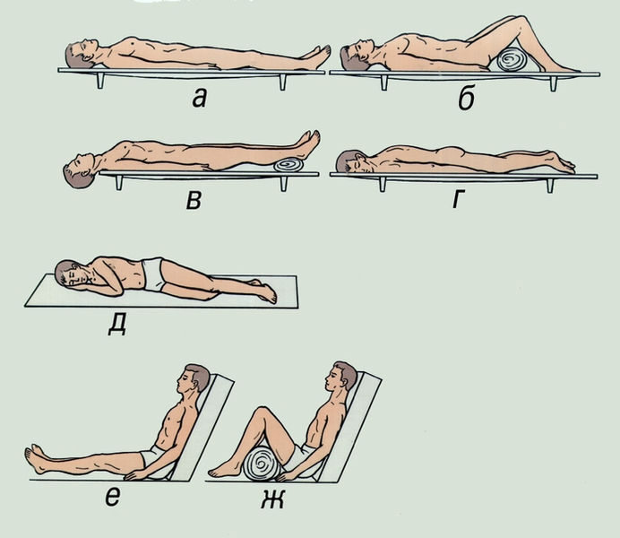

*Рис. 10. Положение пострадавшего при транспортировке: а  на спине; б  на спине с ногами, согнутыми в коленных суставах; в  на спине с приподнятыми нижними конечностями и опущенной головой; г  на животе; д  фиксированно-стабилизированное положение на боку; е  положение полусидя; ж  то же с ногами, согнутыми в коленных суставах.*

**ЗАПРЕТЫ ПРИ ОКАЗАНИИ ПОМОЩИ ПОСТРАДАВШИМ С МЕХАНИЧЕСКОЙ ТРАВМОЙ**

1. Нельзя трогать пострадавшего, находящегося в транспортном средстве или под обломками здания, пока не будет достаточно помощников для извлечения его с соблюдением предосторожности и без усугубления повреждения; показания к немедленному извлечению пострадавшего из разрушенного транспортного средства – пожар, асфиксия, сдавления груди и живота, профузное кровотечение.
2. Нельзя поднимать пострадавшего, лежащего на земле, на дороге, на полу, до тех пор, пока не установлен характер повреждения. При отсутствии сознания предпочтительно оставить его в стабильном боковом положении, а при сохранении сознания и достаточно активном дыхании – осторожно повернуть его на спину.
3. Нельзя запрокидывать голову пострадавшего с механической травмой и поворачивать ее при подозрении на перелом позвоночника в шейном отделе, поднимать и укладывать взрослого пациента в одиночку или вдвоем при переломе грудных и шейных позвонков позвоночника (параплегия); укладывать на жесткие носилки или специальный вакуумный иммобилизирующий матрас и фиксировать такого пострадавшего могут 3-4 человека, обеспечивая прямолинейность оси голова – шея – грудная клетка пострадавшего.
4. Нельзя переносить и транспортировать пострадавшего с явными или возможными переломами крупных костей без транспортной иммобилизации; запрещается исправлять деформацию поврежденной конечности без достаточной на то необходимости.
5. Нельзя транспортировать пострадавшего с потерей сознания без защиты дыхательных путей введением ротового или носового воздуховода, а лучше - интубация трахеи.
6. Нельзя транспортировать пострадавшего в шоке (с ОЦН более 7 баллов) без начального возмещения кровопотери струйной инфузией 1-1,5 л кристаллоидных кровезаменителей; при установке в периферической вене пластиковой канюли и надежной ее фиксации инфузионная терапия (коллоидными кровезаменителями) может быть продолжена по ходу транспортировки.

**ЗАДАНИЯ ДЛЯ ЗАКРЕПЛЕНИЯ ЗНАНИЙ**

***ВОПРОСЫ ДЛЯ САМОПРОВЕРКИ***

*Для оценки приобретенных знаний напишите ответы на следующие вопросы там, где для этого оставлено место, и сравните написанное с эталонами ответов.*

1. Виды механических травм_____________________________________________________
2. Основные механизмы, лежащие в основе развития травматологического шока _______________________________________________________________________________
3. Определение понятия «шок»___________________________________________________
4. Клинические симптомы, характерные для эректильной фазы шока __________________
5. Дифференциальная диагностика эректильной и торпидной фазы шока _______________
6. Критерии, лежащие в основе шкалы тяжести травмы ______________________________
7. Подсчитайте индекс шока – пульс 120 уд. в мин, АД 89/60 мм рт.ст. и определите степень тяжести травматического шока на догоспитальном этапе _______________________
8. Основные принципы интенсивной терапии травматического шока на догоспитальном этапе __________________________________________________________________________
9. Мероприятия, направленные на ликвидацию расстройств дыхания при травматическом шоке __________________________________________________________________________
10. Мероприятия, направленные на ликвидацию нарушений кровообращения при травматическом шоке ____________________________________________________________
11. Основные мероприятия, направленные на ликвидацию нарушений со стороны нервной системы________________________________________________________________________
12. Профилактика травматического шока на догоспитальном этапе______________________
13. Диагностические критерии вывиха_____________________________________________
14. Абсолютные признаки перелома________________________________________________
15. Относительные признаки перелома______________________________________________
16. Клинические формы черепно-мозговых травм ____________________________________
17. Характерные симптомы черепно-мозговой травмы ________________________________
18. Клинические симптомы, характерные для сотрясения мозга________________________
19. Клинические симптомы, характерные для ушиба мозга ____________________________
20. Симптомы сдавления головного мозга___________________________________________
21. Симптомы перелома ребер_____________________________________________________
22. Клинические особенности открытого повреждения (проникающего) грудной клетки _______________________________________________________________________________
23. Характерные симптомы при ранениях перикарда и сердца__________________________
24. Симптомы проникающего ранения живота_______________________________________
25. Доврачебная помощь пациенту с закрытой черепно-мозговой травмой с нарастающим сдавлением головного мозга на догоспитальном этапе_________________________________
26. Симптомы характерные для раннего посткомпрессионного периода при синдроме длительного сдавления ___________________________________________________________
27. Особенности оказания доврачебной помощи пораженным с проникающим ранением грудной клетки на I этапе лечебно-эвакуационного обеспечения ________________________
28. Тактика медицинской сестры при проникающих ранениях живота на догоспитальном этапе_________________________________________________________________________
29. Доврачебная помощь при полной ампутационной травме на догоспитальном этапе _____________________________________________________________________________
30. Транспортная иммобилизация при переломе предплечья, плеча, голени, бедра________________________________________________________________________
31. Алгоритм оказания помощи при открытых переломах___________________________
32. Алгоритм оказания помощи при синдроме длительного сдавления на догоспитальном этапе________________________________________________________________________
33. Особенности оказания помощи на догоспитальном этапе при повреждении органов зрения_______________________________________________________________________

***СИТУАЦИОННЫЕ ЗАДАЧИ***

**Задача 1**

Пострадавший 25 лет во время землетрясения получил удар твердым предметом по голове. Кратковременно терял сознание. В лобно-теменной области справа обширный кровоподтек, ссадины. Жалобы на сильную головную боль. Повторная рвота. Общее состояние тяжелое. Глубокая сонливость. Глаза открывает на голос. Дезориентирован, разговаривать может, но речевой контакт затруднен. После настойчивого обращения можно получить ответы, чаще односложные (по типу «да» - «нет»). Четкая координированная защитная реакция на боль. АД 180/100 мм рт.ст. Пульс 60 в мин., напряжен. Наполнение капилляров обычное. ЧД 22 в мин. Правый зрачок расширен, реакция его на свет ослаблена.

Задания.

1. Определите и обоснуйте состояние пациента.
2. Определите сортировочную группу
3. Составьте алгоритм оказания доврачебной помощи на догоспитальном этапе и обоснуйте каждый этап.

**Задача 2**

Пораженный отброшен взрывной волной. Сознание отсутствует. Глаза не открывает. Кровоподтеки вокруг глаз, носовое кровотечение. Повторная рвота. Зрачки расширены. Мышечная атония, арефлексия. АД - 68/40 мм рт.ст. Пульс 40 в мин., нитевидный. Дыхание редкое, прерывистое. Число дыханий в мин - 8. Капилляры не наполняются.

Задания

1. Определите и обоснуйте состояние пациента.
2. Определите сортировочную группу
3. Составьте алгоритм оказания доврачебной помощи на догоспитальном этапе и обоснуйте каждый этап.

**Задача 3**

Пораженный 62 лет во время взрыва упал с высоты. Была кратковременная потеря сознания. Встать не смог. Появились сильные боли в области таза. При надавливании на тазовые кости боли усиливаются, определяется костная крепитация. Над лобком – тупой перкуторный звук. Пульс 124 удара в минуту, слабого наполнения. АД – 85/40 мм.р.ст. Мочиться не может. Из мочеиспускательного канала выделяется кровь.

Задания.

1. Определите и обоснуйте состояние пациента.
2. Составьте алгоритм оказания доврачебной помощи на догоспитальном этапе и обоснуйте каждый этап.

**Задача 4**

При падении на вытянутую правую руку у женщины возникла боль в области правого плечевого сустава, выраженная деформация. Движения в суставе невозможны, конечность зафиксировалась в неестественном положении.

Задания.

1. Определите и обоснуйте состояние пациента.
2. Составьте алгоритм оказания доврачебной помощи на догоспитальном этапе и обоснуйте каждый этап.

**Задача 5**

В результате железнодорожной катастрофы женщина 35 лет получила тяжелую травму правой голени. Жалуется на резкие боли, невозможность движений в ноге из-за болей. При осмотре кожные покровы бледные. Пульс до 100 в мин., удовлетворительного наполнения. АД 100/60 мм рт. ст. На правой голени - глубокая рана, обильно кровоточит. Из раны выступает большеберцовая кость. Правая голень укорочена, определяется ее грубая деформация.

Задания.

1. Определите и обоснуйте состояние пациента.
2. Составьте алгоритм оказания доврачебной помощи на догоспитальном этапе и обоснуйте каждый этап.

**Задача 6**

Мужчина 60 лет упал на улице с упором на левую руку. Жалуется на боль в левом лучезапястном суставе. При обследовании левый лучезапястный сустав резко отечен, штыкообразно деформирован. При пальпации отмечается резкая болезненность в проекции лучевой кости. Движения в левом лучезапястном суставе резко ограничены, болезненны. Пульс 80 уд/мин. АД – 140/90 мм.рт.ст.

Задания.

1. Определите и обоснуйте состояние пациента.
2. Составьте алгоритм оказания доврачебной помощи на догоспитальном этапе и обоснуйте каждый этап.

**Задача 7**

Перевернулась машина, в кузове, которой ехал пострадавший мужчина 50 лет. Почувствовал резкую боль в правом бедре. Правое бедро в средней трети деформировано, утолщена, определяется патологическая подвижность. Стопа теплая, кожная чувствительность сохранена. Пульс 130 в мин. АД 85/55 мм рт.ст.

Задания.

1. Определите и обоснуйте состояние пациента.
2. Составьте алгоритм оказания доврачебной помощи на догоспитальном этапе и обоснуйте каждый этап.

**Задача 8**

Ранен осколком авиабомбы в правое плечо. Одежда промокла кровью. Обширная рана плеча с рванными краями кровоточит. Плечо держится только на кожном лоскуте. Пульс 136 в мин. АД - 75/30 мм рт.ст.

Задания.

1. Определите и обоснуйте состояние пациента.
2. Составьте алгоритм оказания доврачебной помощи на догоспитальном этапе и обоснуйте каждый этап.

**Задача 9**

Пораженный 30 лет взрывной волной отброшен в глубокий окоп головой вниз. Кратковременно потерял сознание. Встать не смог. Резкие боли в области шеи. Сознание сохранено. Открывает глаза на голос. Дезориентирован, может разговаривать. Кожные покровы бледные. АД 89 мм.рт.ст. Пульс 120 в мин. Замедленное, наполнение капилляров (больше 2 сек.). ЧДД – 40 в мин. Движения в верхних и нижних конечностях и чувствительность отсутствуют. Мочевой пузырь по данным перкуссии переполнен.

Задания.

1. Назовите неотложное состояние, развившееся у пораженного и обоснуйте диагноз.
2. Выведите суммарную оценку шокогенности травмы.
3. Определите процент жизнедеятельности пораженного.
4. Определите сортировочную группу
5. Составьте алгоритм оказания доврачебной помощи на догоспитальном этапе и обоснуйте каждый этап.

**Задача 10**

В медпункт с улицы доставлен мужчина с жалобами на боли в левом боку и животе. Был избит неизвестными. Определяется запах алкоголя в выдыхаемом воздухе. Кожные покровы бледные. На левой половине грудной клетки в области X – XII ребер – массивный кровоподтек. Глубокое дыхание боли в грудной клетке не усиливает. Живот напряжен во всех отделах. Слева положителен симптом Щеткина-Блюмберга.

Задания.

1. Назовите неотложное состояние, развившееся у пострадавшего и обоснуйте диагноз.
2. Составьте алгоритм оказания доврачебной помощи на догоспитальном этапе и обоснуйте каждый этап.

**Задача 11**

Неизвестный нанес подростку удар ножом в живот. При осмотре имеется рана на передней брюшной стенке длиной 5 см, умеренно кровоточащая. В рану выпал участок сальника.

Задания.

1. Определите и обоснуйте состояние пациента.
2. Составьте алгоритм оказания доврачебной помощи на догоспитальном этапе и обоснуйте каждый этап.

**Задача 12**

При работе на складе рабочему придавило правую руку контейнером с деталями весом около 120 кг. С момента травмы до освобождения конечности прошло около 1,5 часов. Отмечалась однократная рвота, головокружение. По освобождении конечности отмечается нарастание отека кисти, появились подкожные кровоизлияния багрово-синего цвета. Предъявляет жалобы на слабость тошноту.

Задания.

1. Назовите неотложное состояние, развившееся у пострадавшего и обоснуйте диагноз.
2. Составьте алгоритм оказания доврачебной помощи на догоспитальном этапе и обоснуйте каждый этап.

*Кроссворд «Травматические повреждения» и опорные сигналы «Различные виды травм», «Краш-синдром» и «Первичная помощь при травмах» могут быть использованы при самоподготовке.*

**КРОССВОРД**

***«Травматические повреждения»***

|  |  |  |  |  |  |  |  |  |  |  |  |  |  |  |  |  |  |  |  |  |  |  |  |
| --- | --- | --- | --- | --- | --- | --- | --- | --- | --- | --- | --- | --- | --- | --- | --- | --- | --- | --- | --- | --- | --- | --- | --- |
|  |  |  |  |  |  |  |  |  | **1** |  | **2** |  |  |  |  |  |  | **3** |  |  |  |  |  |
|  |  |  |  |  |  |  | **4** |  |  |  |  |  |  |  |  |  |  |  |  |  |  |  |  |
|  |  |  |  |  |  |  |  |  |  |  |  |  |  |  |  |  |  |  |  |  | **5** |  |  |
|  |  |  |  |  |  |  |  |  |  |  |  |  |  |  |  |  | **6** |  |  |  |  |  |  |
|  |  |  |  |  |  |  | **7** |  |  |  |  |  |  |  |  |  |  |  |  |  |  |  |  |
|  |  |  |  |  |  |  |  |  |  |  |  |  |  |  | **8** |  |  |  |  |  |  |  |  |
|  |  |  |  |  |  |  |  |  |  |  |  |  |  | **9** |  |  |  |  |  |  |  |  |  |
|  |  |  |  |  |  |  |  |  |  |  |  |  |  | **10** |  |  |  |  |  |  |  |  |  |
|  |  |  | **11** |  |  |  |  |  |  |  |  |  |  |  |  |  |  |  |  |  |  |  |  |
|  |  |  |  |  |  |  |  |  |  |  |  |  |  |  |  |  | **12** |  |  |  |  |  |  |
|  |  |  |  |  |  |  |  |  |  |  |  | **13** |  |  |  |  |  |  |  |  |  |  |  |
|  |  |  |  |  |  |  |  |  | **14** |  |  |  |  |  |  |  |  |  |  |  |  |  |  |
|  |  |  |  |  |  | **15** |  |  |  |  |  |  |  |  |  |  |  |  |  |  |  |  |  |
|  |  | **16** |  |  |  |  |  |  |  |  |  |  |  |  |  |  |  |  |  |  |  |  |  |
|  |  |  |  |  |  |  |  |  |  |  |  |  |  |  |  |  |  |  |  |  |  |  |  |
| **17** |  |  |  |  |  |  |  |  |  |  |  |  |  |  |  |  |  |  |  |  |  |  |  |
|  |  |  |  |  |  |  |  |  |  |  |  |  |  |  |  |  |  |  |  |  |  |  |  |
|  |  |  |  |  |  |  |  |  |  |  |  |  |  |  |  |  |  |  |  |  |  |  |  |
|  |  |  |  |  |  |  |  |  |  |  |  |  |  |  |  |  |  |  |  |  |  |  |  |

**По горизонтали: 4**, **17**. Фактор, вызывающий развитие травматического шока. **6.** Характер изменения связки, возникающей в случае «растяжении связок». **8, 13.** Один из пяти принципов противошоковой терапии. **10.** Нагрузка, увеличивающая боль при переломе. **11**. Поступление в кровь жировых капель при травмах костей с размозжением костного мозга. **16.** Помощь при переломах и вывихах.

**По вертикали: 1, 11.** Фаза травматического шока. **2.** Помощь при травматических повреждениях. **3**. Одно из проявлений травматических повреждений. **5**. Патология, характеризующаяся нарушением соотношения суставных поверхностей. **7**. Патология, характеризующаяся нарушением целости костной ткани. **9**. Один из пяти принципов противошоковой терапии. **12**. Препараты, направленные на стабилизацию АД при травматическом шоке. **14**. Количество суставов, фиксируемых при переломе диафиза кости. **15**. Количество суставов, фиксируемых при повреждениях в области сустава.

**ОПОРНЫЕ СИГНАЛЫ**

|  |
| --- |
| **C:\Documents and Settings\Леночек\Local Settings\Temporary Internet Files\Content.MSO\7E417CE9.jpg** |

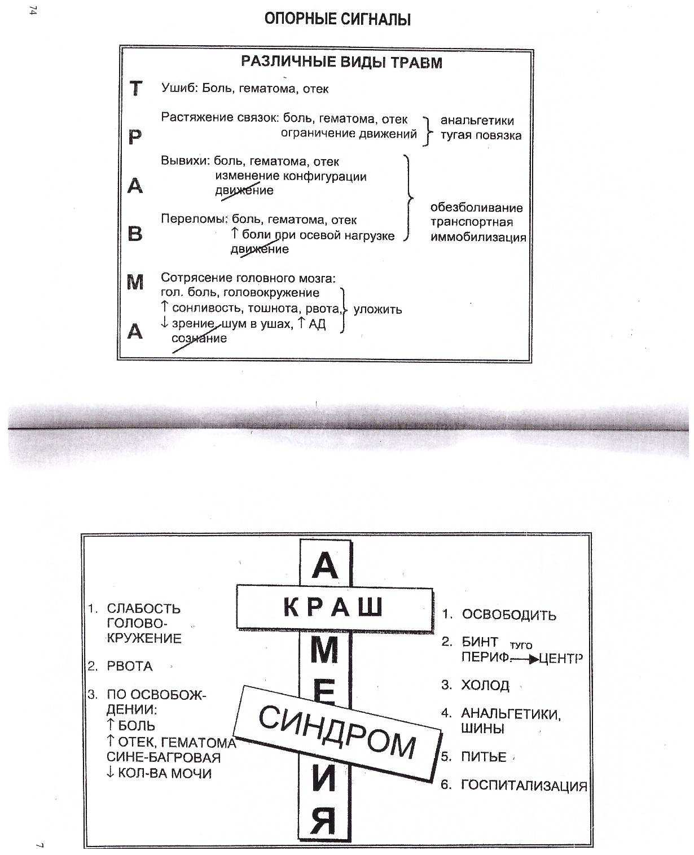

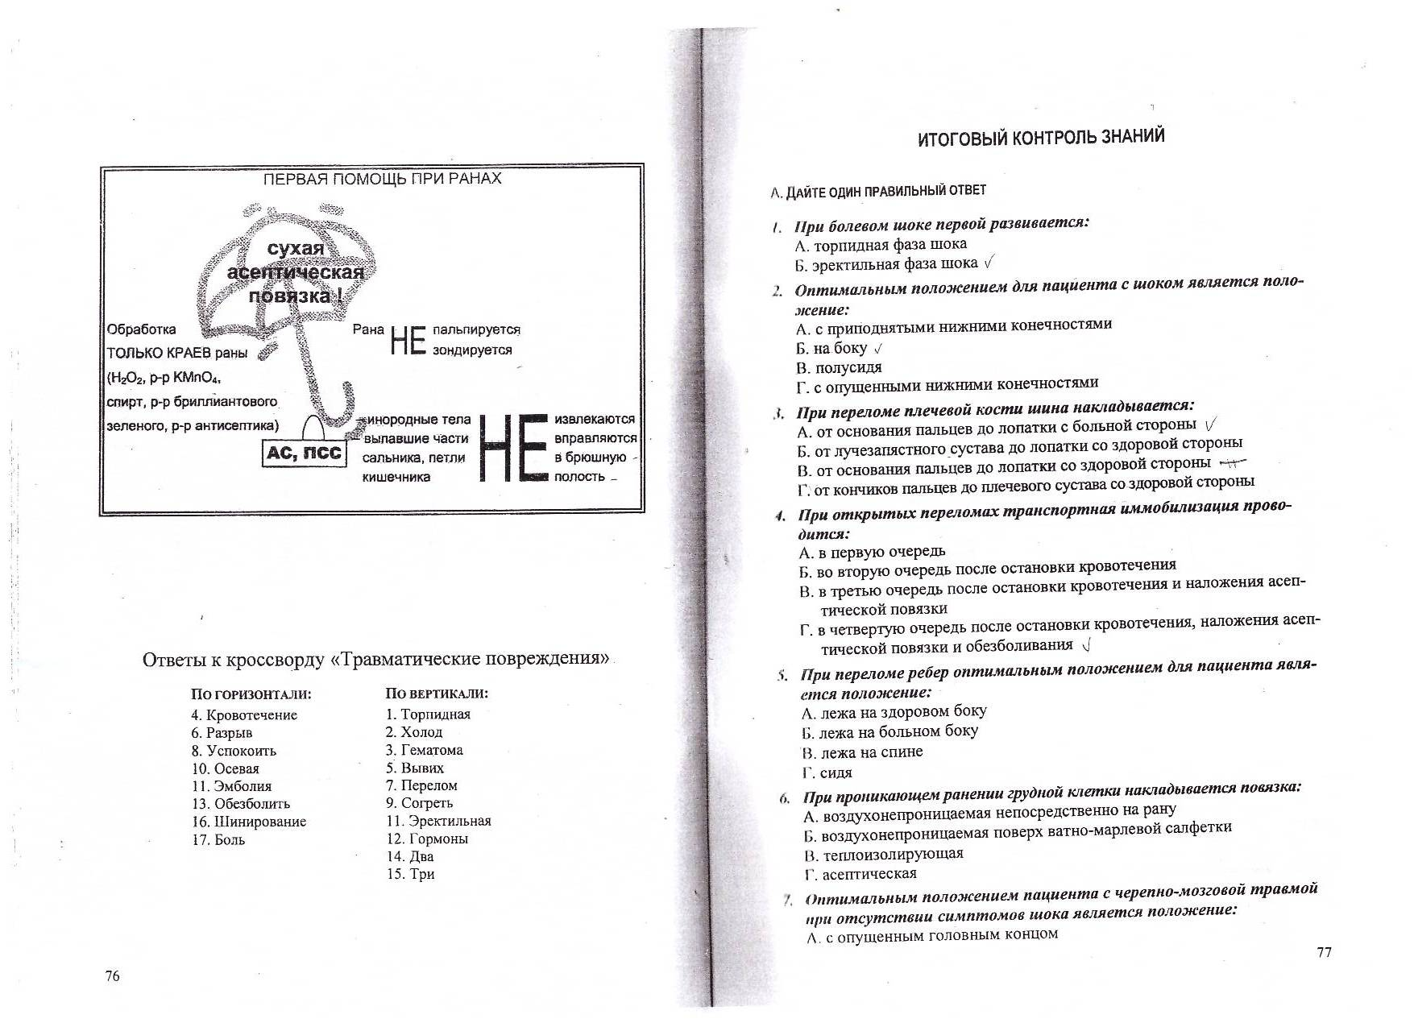

***ИТОГОВЫЙ КОНТРОЛЬ ЗНАНИЙ***

***А. Дайте один правильный ответ***

1. *При болевом шоке первой развивается:*
   1. торпидная фаза шока
   2. эректильная фаза шока
2. *Оптимальным положением для пациента с шоком является положение:*
   1. с приподнятыми нижними конечностями
   2. на боку
   3. полусидя
   4. с опущенными нижними конечностями
3. *При переломе плечевой кости шина накладывается:*
   1. от основания пальцев до лопатки с больной стороны
   2. от лучезапястного сустава до лопатки со здоровой стороны
   3. от основания пальцев до лопатки со здоровой стороны
   4. от кончиков пальцев до плечевого сустава со здоровой стороны
4. *При открытых переломах транспортная иммобилизация проводится:*
   1. первую очередь
   2. во вторую очередь после остановки кровотечения
   3. в третью очередь после остановки кровотечение и наложения асептической повязки
   4. в четвертую очередь после остановки кровотечения, наложения асептической повязки и обезболивания
5. *При переломе ребер оптимальным положением для пациента является положение:*
   1. лежа на здоровом боку
   2. лежа на больном боку
   3. лежа на спине
   4. сидя
6. *При проникающем ранении грудной клетки накладывается повязка:*
   1. воздухонепроницаемая непосредственно на рану
   2. воздухонепроницаемая поверх ватно-марлевой салфетки
   3. теплоизолирующая
   4. асептическая
7. *Оптимальным положением пациента с черепно-мозговой травмой при отсутствии симптомов шока является положение:*
   1. опущенным головным концом
   2. с опущенным ножным концом
   3. с приподнятым ножным концом
   4. полусидя
8. *При проникающих ранениях глазного яблока накладывается повязка:*
   1. монокулярная
   2. бинокулярная
   3. окклюзионная
   4. теплоизолирующая
9. *Инородное тело уха удаляется:*
   1. немедленно с помощью тупого крючка
   2. немедленно с помощью пациента
   3. ЛОР – врачом
   4. немедленно с помощью острого крючка
10. *При полной ампутационной травме показано:*
    1. промывание отсеченного сегмента раствором фурацилина и помещение в емкость со льдом
    2. наложение асептической повязки и помещение сегмента в емкость со льдом
    3. наложение асептической повязки на отсеченный сегмент
    4. наложение асептической повязки на отсеченный сегмент, помещение его в целлофановый мешок и неполное опускание в другой целлофановый мешок на дне которого снег или лед
11. *На догоспитальном этапе при синдроме длительного сдавления показано наложение повязки:*
    1. давящей
    2. окклюзионной
    3. теплоизолирующей
    4. гипсовой
12. *Повреждение части при синдроме длительного сдавления необходимо в летнее время года:*
    1. согревать
    2. охлаждать
13. *К импровизированным шинам относится шина:*
    1. лестничная
    2. картонная
    3. пневматическая
    4. сетчатая
14. *Шок – это:*
    1. острая сердечная недостаточность
    2. острая сердечнососудистая недостаточность
    3. острое нарушение периферического кровообращения
    4. острая коронарная недостаточность
15. *В основе болевого (рефлекторного) шока лежит:*
    1. угнетение сосудодвигательного центра
    2. уменьшение объема циркулирующей крови
    3. спазм периферических сосудов
    4. увеличение объема циркулирующей крови

***Б. Дайте правильный ответ, пользуясь схемой:***

**А**– если верно 1, 2, 3, 4

**Б** – если верно 1, 2, 3

**В** – если верно 1, 3, 5

**Г** - если верно 3, 4, 5

**Д** – если верно 2, 4

**Е** – если верны все.

1. *Для ушиба характерны симптомы:*
   1. местная, резкая боль
   2. разлитая умеренная боль
   3. отсутствие активных и пассивных движений сразу после травмы
   4. кровоизлияние
2. *Абсолютные признаки характерные для перелома:*
   1. патологическая подвижность
   2. крепитация костных отломков
   3. деформация конечности
   4. резкая, местная боль
3. *Транспортная иммобилизация проводится при механических травмах:*
   1. ушиб
   2. перелом
   3. повреждение связочного аппарата
   4. вывих
4. *К относительным признакам относятся симптомы:*
   1. боль
   2. болезненная припухлость в месте травмы
   3. кровоизлияние
   4. нарушение двигательных функций
5. *При эректильной фазе шока отмечаются симптомы:*
   1. учащение пульса и дыхания
   2. бледность кожных покровов
   3. возбуждение, беспокойство
   4. апатия
   5. влажность кожных покровов, холодный пот
6. *При торпидной фазе шока отмечаются симптомы:*
   1. цианоз кожи
   2. влажность кожных покровов, холодный пот
   3. апатия
   4. низкое АД
   5. бледность кожи
7. *Тремя основными профилактическими противошоковыми мероприятиями при травмах являются:*
   1. обезболивание
   2. оксигенотерапия
   3. остановка наружных кровотечений
   4. введение сосудорасширяющих препаратов
   5. транспортная иммобилизация
8. *Абсолютными признаками проникающего ранения грудной клетки являются:*
   1. зияние раны
   2. бледность и цианоз
   3. шум воздуха в ране при вдохе и выдохе
   4. одышка
   5. подкожная эмфизема
9. *При проникающем ранении живота с выпадением внутренних органов показаны лечебные мероприятия:*
   1. вправление выпавших наружных органов
   2. обертывание выпавших органов стерильной салфеткой и прибинтовывание к животу
   3. прием жидкости
   4. введение обезболивающих средств
10. Характерными симптомами черепно-мозговой травмы являются:
    1. судороги
    2. возбужденное состояние после восстановления сознания
    3. потеря сознания в момент травмы
    4. головная боль, головокружение после восстановления сознания
    5. ретроградная амнезия
11. *Оказание помощи при черепно-мозговой травме на догоспитальном этапе предусматривает:*
    1. наблюдение за функцией дыхания и кровообращения
    2. иммобилизацию головы ватно-марлевым кольцом во время транспортировки
    3. экстренную госпитализацию лежа на носилках
    4. профилактику аспирации рвотных масс, западения языка при отсутствии сознания
    5. введение наркологических анальгетиков для обезболивания
12. *Для синдрома длительного сдавления характерны симптомы:*
    1. боль в пораженных конечностях
    2. плотный отек мягких тканей
    3. ослабление или отсутствие пульсации в поврежденных конечностях
    4. цианоз кожи дистальнее границы сдавления
    5. отсутствие активных движений в пораженных конечностях при компенсированной ишемии

***В. Проведите подбор пар «(вопрос 1, 2, 3…) – (ответ – А, Б, В…)»***

1. *Правила наложения шин при переломах:*
   1. Кисти А. От кончиков пальцев до верхней трети бедра
   2. Предплечья Б. От края стопы до подмышечной и паховой области
   3. Голени В. На пальцы, кисть, предплечье по ладонной поверх-

ности

* 1. Бедра Г. От кончиков пальцев до верхней трети плеча

**ЭТАЛОНЫ ОТВЕТОВ**

***Ответы* *на вопросы для самопроверки***

1. Закрытая, открытая, изолированная, множественная, сочетанная, комбинированная.
2. Боль, кровопотеря, гиповолемия, посттравматический эндотоксикоз.
3. Шок – острое нарушение периферического (тканевого) кровообращения.
4. Бледность кожи, возбуждение, тахикардия, незначительное повышение АД, несоответствие внешнего вида пораженного тяжести состояния.
5. Бледность – цианоз; возбуждение - апатия, повышение АД – снижение АД.
6. Частота дыхания, САД, наполнение капилляров, оценка сознания по шкале Глазго.
7. Индекс шока 1,3, что соответствует II степени шока.
8. Ликвидация расстройств дыхания, кровообращения, нервной системы.
9. Обеспечение проходимости дыхательных путей, ИВЛ, оксигенотерапия, по показаниям – коникотомия.
10. Остановка кровотечения, инфузионная терапия.
11. Обезболивание, транспортная иммобилизация, щадящая транспортировка.
12. Остановка наружного кровотечения, инфузионная терапия, обезболивание, транспортная иммобилизация.
13. Вынужденное положение конечности, деформация сустава, укорочение или удлинение конечности, местная резкая боль, отсутствие активных движений, симптом «пружинистого сопротивления» при пассивных движениях.
14. Деформация или укорочение, удлинение конечности, патологическая подвижность, крепитация отломков.
15. Боль, болезненная припухлость, кровоизлияние в месте получения травмы.
16. Сотрясение, ушиб, сдавление, головного мозга.
17. Потеря сознания в момент получения травмы, после восстановления сознания – ретроградная амнезия.
18. Потеря сознания недлительная (до нескольких ми-нут), ретроградная амнезия на короткий срок, обще-мозговые симптомы (головная боль, головокружении, рвота) не резко выражены. Бульбарных симптомов нет (АД, t, PS в пределах нормы).
19. Ретроградная и антероградная амнезия, потеря сознания более длительная, упорная рвота, очаговая неврологическая симптоматика, бульбарные симптомы (повышение АД, брадикардия или тахикардия, тахипноэ и т.д.), переломы костей черепа.
20. Светлый промежуток после получения травмы, одностороннее сужение или расширение зрачка.
21. Резкая локальная боль, усиление болей при дыхании, кашле, патологическая подвижность ребер, костный хруст, вынужденное положение (полусидя).
22. Зияние раны, шумное выхождение воздуха из раны, подкожная эмфизема.
23. Расположение раны в проекции сердца, кровотечение из раны тонкой или фонтанирующей струей, расширение границ сердца, глухость тонов.
24. Выпадение петель кишечника, сальника, появление в ране желчи, мочи, кишечного содержимого.
25. Профилактика аспирации рвотных масс и западения языка, холод под голову, наблюдение за функцией дыхания и кровообращения, транспортная иммобилизация головы ватно-марлевым кольцом. При отсутствии шока опустить ножной конец. Оказание помощи в первую очередь, срочная госпитализация в нейрохирургическое отделение.
26. Боль, быстро нарастающий отек деревянистой плотности, бледность кожных покровов, артериальная гипотензия, нарушение чувствительности и двигательной активности.
27. Наложение воздухонепроницаемой повязки непосредственно на рану.
28. Обезболивание, обертывание выпавших органов стерильной салфеткой и прибинтовывание к животу.
29. Наложение асептической повязки на отсеченный сегмент, помещение его в целлофановый мешок и неполное опускание в другой целлофановый мешок, на дне которого снег или лед. Транспортировка сегмента в вертикальном положении.
30. Перелом *предплечья* – от окончания пальцев до верхней трети плеча;

перелом *плеча* – от основания пальцев до лопатки со здоровой стороны;

перелом *голени* – от кончиков пальцев до верхней трети бедра;

перелом *бедра* – от края стопы до подмышечной области (наружная шина) и паховой области (внутренняя шина).

1. Остановка кровотечения, наложение асептической повязки, обезболивание, инфузионная терапия, транспортная иммобилизация.
2. Обезболивание, внутрь щелочно-солевые растворы, внутривенно растворы, не содержащие калий, наложение жгута, давящей повязки, транспортная иммобилизация, охлаждение конечности летом, оказание медицинской помощи и эвакуации в I очередь.
3. Наложение бинокулярной (а оба глаза) и асептической повязки.

***Ответы на* *ситуационные задачи***

**1.** Закрытая черепно-мозговая травма с нарастающим сдавлением головного мозга. Суммарная оценка шокогенности травмы 13 баллов. Процент жизнедеятельности – 93%. Сортировочная группа II.

При необходимости наложения повязки – направление в перевязочную (в I очередь). Транспортная иммобилизация головы ватно-марлевым кольцом, шиной Еланского. Холод на голову. Эвакуация в I очередь после оказания помощи в положении лежа с опущенным ножным концом. Наблюдение за функцией дыхания, кровообращения во время транспортировки в нейрохирургическое отделение.

**2.** Закрытая черепно-мозговая травма. Перелом основания черепа. Мозговая кома. Суммарная оценка шокогенности травмы 3 балла. Процент жизнедеятельности – 93%. Сортировочная группа I. Перевод пострадавшего в устойчивое боковое положение. Эвакуация временно не показана!

**3.** Сочетанная травма. Закрытая черепно-мозговая травма. Закрытый перелом костей таза с повреждением уретры. Травматический шок II степени, торпидная фаза. Количество баллов по В.К. Калнберз – 11 баллов. Сортировочная группа II. Прогноз сомнительный (летальность 30%). Оказание помощи в I очередь – в приемно-сортировочном отделении проведение надлобковой пункции; в противошоковой палате – введение в/в 2-4 мл 50% раствора анальгина + 1 мл 1% раствора димедрола, кристаллоидных и коллоидных растворов. После оказания помощи эвакуация в I очередь в травматологическое отделение, лежа на щите в положении «лягушки» с ватно-марлевым кольцом под головой.

**4.** Закрытый вывих правого плеча. Анальгетики (в любом возможном варианте), предпочтительно не содержащие метамизола натрия. Вправление противопоказано! Иммобилизация поврежденной конечности в том положении, в котором находился поврежденный участок в момент повреждения. Транспортировка в травматологический пункт для консультации врача.

**5.** Открытый перелом правой голени. Артериальное кровотечение. Травматический шок I степени, торпидная фаза. Наложение жгута на верхнюю или среднюю треть бедра пострадавшего. Сухая асептическая повязка на рану. Инфузионная терапия кристаллоидными, коллоидными растворами. Анальгетики (в любом возможном варианте). Транспортная иммобилизация правой голени. Срочная госпитализация пострадавшего в травматологическое отделение, лежа на носилках.

**6.** Закрытый прелом костей правого пердплечья в нижней трети. Анальгетики (в любом возможном варианте), предпочтительно не содержащие метамизола натрия. Местно орошение места повреждения хлорэтилом или меновазином. Шинирование от кончиков пальцев до верхней трети бедра. Направление пострадавшего к травматологу.

**7.** Закрытый прелом правой бедренной кости. Травматический шок II степени. Профилактика переохлаждения (укутывание одеялом, обильное теплое питье). В/в введение кристаллоидных и коллоидных растворов. Анальгетики (в любом возможном варианте). Шинирование правой ноги. Срочная госпитализация пострадавшего в травматологическое отделение, лежа на носилках.

**8**. Травматическая ампутация (неполная) правой верхней конечности. Артериальное кровотечение. Травматический шок III степени. Остановка кровотечения щадящим методом (наложение давящей повязки, вместо жгута – брючный ремень, галстук, косынка). *Отсечение кожного лоскута противопоказана*! Профилактика переохлаждения (укутывание одеялом, обильное теплое питье). Проведение комплекса противошоковых мероприятий с целью подготовки к эвакуации (в/в введение кристаллоидных и коллоидных растворов; анальгетики в любом возможном варианте). Транспортная иммобилизация правой верхней конечности. Эвакуация в I очередь после оказания помощи в положении лежа на носилках в травматологическое отделение.

**9**. Сочетанная травма. Закрытая черепно-мозговая травма. Закрытый перелом шейного отдела позвоночника с симптомами нарушения проводимости спинного мозга, сопровождающийся шоком. Суммарная оценка шокогенности травмы 10 балла. Процент жизнедеятельности – 60%. Сортировочная группа II. В приемно-сортировочном отделении – катетеризация мочевого пузыря, наложение ватно-марлевого воротника Шанца. Направление в противошоковую палату для проведения комплекса противошоковых мероприятий с целью подготовки к эвакуации. Эвакуация в I очередь, лежа на спине, на щите или жестких носилках в нейрохирургическое отделение.

**10**. Закрытая травма живота с повреждением органов брюшной полости. Положение пострадавшего – любое удобное для него, холод на левую половину живота. *Введение анальгетиков противопоказано*! Срочная госпитализация.

**11**. Проникающее ранение передней брюшной стенки. Обработка краев раны (раствором перекиси водорода, спиртом). В/м введение анальгетиков. Наложение сухой асептической повязки, фиксируя выпавшую петлю кишечника, чтобы избежать ее самостоятельного вправления в брюшную полость. Холод на область раны. Профилактика столбняка. Срочная госпитализация пострадавшего.

**12**. Синдром длительного сдавления (краш-синдром). Тугое бинтование освобожденной конечности от периферии к центру, иммобилизация шинами. Для уменьшение всасывания токсических продуктов - охлаждение конечности (летом – пузырями со льдом). Анальгетики (в любом возможном варианте), предпочтительно не содержащие метамизола натрия. Обильное теплое питье. Срочная госпитализация пострадавшего в травматологическое отделение.

***Ответы на кроссворд «Травматические повреждения»***

|  |  |
| --- | --- |
| **По горизонтали:** | **По вертикали:** |
| 1. Кровотечение | 1. Торпидная |
| 1. Разрыв | 2. Холод |
| 8. Успокоить | 3. Гематома |
| 10. Осевая | 5. Вывих |
| 11. Эмболия | 7. Перелом |
| 13. Обезболить | 9. Согреть |
| 16. Шинирование | 11. Эректильная |
| 17. Боль | 12. Гормоны |
|  | 14. Два |
|  | 15. Три |

***Ответы на итоговый контроль знаний***

1. *Правильный ответ – Б.*  Вначале развивается эректильная фаза шока, обусловленная выбросом стрессового гормона адреналина, что обуславливает сужение кровеносных сосудов внутренних органов и временно обеспечивает адекватный венозный возврат и сердечный выброс, стабилизирует АД и обеспечивает кровью сердце и мозг. Впоследствии развивается торпидная фаза, обусловленная паралитическим расширением сосудов внутренних органов за счет ацидоза и гипоксии.
2. *Правильный ответ – А.* Шок является тяжелой формой острой сосудистой недостаточности, которая приводит к малокровию головного мозга. Положение с приподнятыми нижними конечностями улучшает кровоснабжение головного мозга.
3. *Правильный ответ –* В. Для транспортной иммобилизации при переломе плечевой кости необходимо зафиксировать три сустава (лучезапястный, локтевой, плечевой), что достигается наложением шины от основания пальцев до лопатки со здоровой стороны.
4. *Правильный ответ –*Г. При открытых переломах отмечается кровотечение и имеется открытая рана, поэтому необходимо остановить кровотечение, наложить асептическую повязку для профилактики инфицирования раны, провести обезболивание для профилактики болевого шока и лишь затем провести транспортную иммобилизацию.
5. *Правильный ответ –* Г. При переломе ребер пациент принимает вынужденное положение, сидя или полусидя для уменьшения болей. В положении лежа усиливается экскурсия грудной клетки, а значит, усиливается и болью.
6. *Правильный ответ – А.* Воздухонепроницаемая повязка, наложенная непосредственно на рану, способствует более полному прекращению поступления воздуха в грудную клетку. Теплоизолирующая повязка накладывается при отморожении в дореактивном периоде.
7. *Правильный ответ – Б.* Положение пациента с опущенным ножным концом при ЧМТ, протекающий без шока, уменьшает кровоток по головному мозгу, что ведет к уменьшению отека мозга, кровопотери при внутричерепной гематоме.
8. *Правильный ответ – Б*. Если наложить монокулярную повязку на больной глаз, то свет, попадающий в здоровый глаз, содружественно будет раздражать больной глаз. Поэтому при ранении одного глаза, повязка накладывается на оба глаза (бинокулярная). Окклюзионная повязка применяется при проникающем ранении грудной клетки, теплоизолирующая при отморожении.
9. *Правильный ответ – В.*  Инородное тело уха должно удаляться ЛОР - врачом для того, чтобы избежать осложнений (перфорации барабанной перпонки и т.д.).
10. *Правильный ответ – Г*. Для профилактики инфицирования отсеченный сегмент необходимо обернуть салфеткой. Для исключения контакта повязки с окружающей средой необходимо поместить отсеченный сегмент в целлофановый мешок и не полностью опустить в другой целлофановый мешок на дне, которого снег и лед. Гипотермия позволяет сохранить жизнеспособность тканей отсеченного сегмента. Непосредственный контакт со льдом приводит к отморожению отсеченного сегмента.
11. *Правильный ответ – А.* Давящую повязку накладывают для уменьшения отечности тканей. Окклюзионная повязка накладывается при проникающих ранениях грудной клетки, теплоизолирующая при отморожениях.
12. *Правильный ответ – Б*. Охлаждение конечности летом при СДС позволяет уменьшить отек тканей.
13. *Правильный ответ – Б*. Лестничная и сетчатая шина относятся к стандартным шинам, пневматическая шина – к нестандартным шинам.
14. *Правильный ответ – В*. В настоящее время с клинической позиции под шоком понимают прогрессирующую недостаточность периферического (тканевого) кровообращения. Шок – это тяжелая форма острой сосудистой недостаточности. Шок не является клинической формой ни острой сердечной недостаточности, ни коронарной недостаточности, в основе которых лежит снижение сократительной способности миокарда и патология коронарных артерий соответственно.
15. *Правильный ответ – А*. Сильное болевое раздражение приводит к угнетению сосудодвигательного центра. Уменьшение объема циркулирующей крови лежит в основе геморрагического шока. Термин «шок» объединяет угрожающие состояния с общим признаком – гиповолемия, поэтому спазм периферических сосудов и увеличение объема циркулирующей крови не могут быть причиной шока.
16. *Правильный ответ – Д*. Для ушиба в течение 1-3 часа после травмы характерна разлитая умеренная боль и развитие кровоподтека за счет пропитывания кожи и подкожной клетчатки излившейся кровью. Местная, резкая боль и отсутствие активных и пассивных движений сразу после травмы характерны для перелома, вывиха.
17. *Правильный ответ – Б*. Патологическая подвижность, крепитация, деформация конечности являются симптомами характерными (абсолютными) только для перлома. Резкая, местная боль является относительным признаком перелома, так как этот симптом может наблюдаться при других видах травм (при вывихах и т.д.).
18. *Правильный ответ – Д.* Шину при переломе накладывают для иммобилизации конечности. Наложение шины при вывихе необходимо для сохранения вынужденного положения конечности (при вывихе положение конечности на физиологическое не меняют в отличие от перелома). При ушибах и повреждениях связочного фиксирующую повязку соответственно.
19. *Правильный ответ – А.* Боль, болезненная припухлость, кровоизлияние и нарушение двигательных функций характерны и для других видов травм (ушиб, повреждение связочного аппарата и т.д.) и поэтому эти симптомы являются относительными признаками перелома.
20. *Правильный ответ – Б*. Учащение пульса и дыхания, возбуждение, беспокойство, бледность кожи обусловлены в эриктильной фазе выбросом адреналина и централизацией кровообращения. Апатия отмечается при развитии торпидной фазы шока вследствие угнетения ЦНС.
21. *Правильный ответ – А*. Распространенный цианоз, холодные влажные кожные покровы, апатия, низкое АД при торпидной фазе шока возникают за счет децентрализации кровообращения и паралитического расширения сосудов внутренних органов.
22. *Правильный ответ – В*. В основе травматического шока лежит боль, кровопотеря. Поэтому остановка кровотечения, обезболивание и транспортная иммобилизация являются основными профилактическими мероприятиями для борьбы с шоком. Введение сосудорасширяющих препаратов не показано, так как шок сопровождается значительным снижением АД.
23. *Правильный ответ – В*. При проникающих ранениях грудной клетки края раны не спадаются (рана зияет), так как во время выхода воздух выходит из раны. Воздух из плевральной полости скапливается в подкожной клетчатке и появляется эмфизема. Указанные выше симптомы являются абсолютными признаками проникающего ранения грудной клетки, а бледность, цианоз, одышка - относительными.
24. *Правильный ответ – Д*. Наложение асептической повязки предупреждает инфицирование выпавших органов. Введение обезболивающих средств показано для профилактики развития шока. Вправление выпавших органов недопустимо, так как приводит к развитию перитонита. При «синдроме острого живота» на догоспитальном этапе противопоказано промывание желудка, прием жидкости в виду необходимости оперативного вмешательства.
25. *Правильный ответ – Г*. Нарушение сознания, потеря памяти и общемозговые симптомы (головная боль, головокружение) характерны для ЧМТ. Возбуждение и судороги не всегда наблюдаются при ЧМТ и поэтому не относятся к характерным признакам.
26. *Правильный ответ – А*. Из-за опасности развития тяжелых нарушений дыхания и сердечнососудистой деятельности необходима срочная госпитализация и наблюдение за функцией дыхания, кровообращения. Профилактика аспирации рвотных масс и западения языка при комах необходима для предупреждения развития острых дыхательных нарушений. Транспортная иммобилизация головы необходима для профилактики шока, уменьшения кровопотери при образовании внутричерепной гематомы. Введение наркотических анальгетиков при ЧМТ противопоказано, так как они могут усугублять нарушения дыхания.
27. *Правильный ответ – Б*. При СДС отмечается боль из-за сдавливания тканей, плотный отек мягких тканей из-за пропотевания жидкости из кровеносного русла, ослабление пульсации в конечности из-за сдавления и отека артерии. Движения в конечностях сохранены при компенсированной ишемии.
28. *Правильные ответы 1 – В*; *2 –Г; 3 –А; 4 – Б.*

*СПИСОК УСЛОВНЫХ СОКРАЩЕНИЙ*

АД – артериальное давление

ДАД – диастолическое артериальное давление

ИВЛ – искусственная вентиляция легких

НИВ-2 – носилки иммобилизирующие вакуумные

ОЦК – объем циркулирующей крови

ОЦН – острая циркуляторная недостаточность

СДС - синдром длительного сдавления

САД – систолическое артериальное давление

t – температура

ЧМТ – черепно-мозговая травма

ШМП – шина медицинская пневматическая

ЭКГ –признаки – электрокардиографические признаки

**СПИСОК ЛИТЕРАТУРЫ**

**Обязательная литература**

Военно-полевая хирургия: рук. к практ. занятиям: учеб. пособие под ред. М.В. Лысенко. – 2017. – 576 с.: ил.

[Левчук И.П.: Медицина катастроф. - М.: ГЭОТАР-Медиа, 2019](http://2dip.ru/%D1%81%D0%BF%D0%B8%D1%81%D0%BE%D0%BA_%D0%BB%D0%B8%D1%82%D0%B5%D1%80%D0%B0%D1%82%D1%83%D1%80%D1%8B/130283/)

[Сидоров П.И.: Медицина катастроф. - М.: Академия, 2018](http://2dip.ru/%D1%81%D0%BF%D0%B8%D1%81%D0%BE%D0%BA_%D0%BB%D0%B8%D1%82%D0%B5%D1%80%D0%B0%D1%82%D1%83%D1%80%D1%8B/130666/)

Хирургия катастроф - под ред. Г.М.Кавалерского, А.В. Гаркави, Л.Л. Сидина - М., «Академия», 2018

 Под редакцией Кавалерского Г. М., Гаркави А. В., Силина Л. Л. Хирургия катастроф; Академия - Москва, 2018. - 352 c.

[Косовский Ю.А.: Десмургия. - Белгород: БелГУ, 2019](http://2dip.ru/%D1%81%D0%BF%D0%B8%D1%81%D0%BE%D0%BA_%D0%BB%D0%B8%D1%82%D0%B5%D1%80%D0%B0%D1%82%D1%83%D1%80%D1%8B/114461/)

[Петров С.В.: Общая хирургия. - М.: ГЭОТАР-Медиа, 2019](http://2dip.ru/%D1%81%D0%BF%D0%B8%D1%81%D0%BE%D0%BA_%D0%BB%D0%B8%D1%82%D0%B5%D1%80%D0%B0%D1%82%D1%83%D1%80%D1%8B/129858/)

Военно-полевая хирургия; ГЭОТАР-Медиа - Москва, 2012. - 812 c

Травматология и ортопедия; Академия - Москва, 2008. - 624 c.

Барыкина Н. В., Кабарухин А. Б. Практическое руководство по травматологии для фельдшеров; Феникс - Москва, 2009. - 480 c.

**Периодические издания**

1.Журнал «Медицина катастроф»

Сайт журнала: <http://www.vcmk.ru/inform/mk.php>

2.Журнал «Скорая медицинская помощь»

3.«Военно-медицинский журнал»